Плитка тротуарная
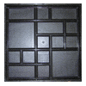
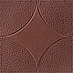
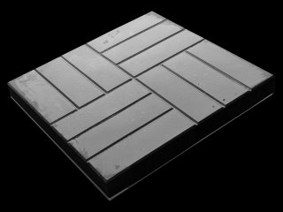
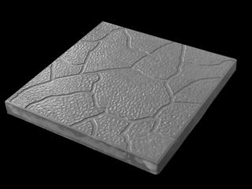
«Тучка» «Голливуд» «12 (8) кирпичей» «Фигурная»

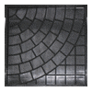
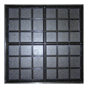
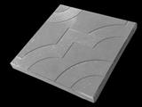
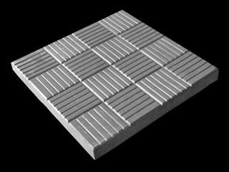
«Паркет» «Сетка» «Паутинка» «Фантазия»
Наименование | Вид | Цена, руб/м²
 |  | До 100 м² | более 100 м² | Доплата за цвет
Тротуарная плитка 300х300х25 мм | "Тучка", "Голливуд" | 350 | 310 | 15%
Тротуарная плитка 300х300х40 мм | Любая | 430 | 380 | 15%
Тротуарная плита 400х400х50 мм | "8 кирпичей" | 480 | 420 | 15%
Тротуарная плита 1000х400х50 мм | Армированная | 320 руб/шт | 280 руб/шт | 15%
Брусчатка 200х100х80 мм | "Кирпич" и др. | 500 | 450 | 15%
Поребрик 500х210х50 мм | тротуарный | 170 р/п.м. | 130 р/п.м. | 15%
Поребрик 1000х210х50 мм | тротуарный | 170 р/п.м. | 130 р/п.м. | 15%
Поребрик 1000х200х80 мм | тротуарный | 190 р/п.м. | 150 р/п.м. | 20%
Бордюр 1000х300х150 мм | дорожный | 380 р/п.м. | 350 р/п.м. | 20%
Укладка плитки | - | 1 000 | 900 | -

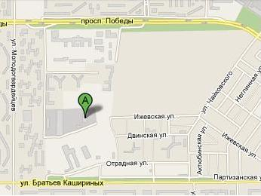
ООО «ДЕВИП», производственная компания
г. Челябинск, ул. Ижевская, 108, цех №4

тел (351) 750-03-99, 8-951-46-00-350 Антон
интернет сайт: devip.tiu.ru
ИНН/КПП 7447166584/744701001
Р/с 40702810390750012804
в ОАО «Челябинвестбанк»
к/с 30101810400000000779, БИК 047501779
ОГРН 1107447001298

